Министерство транспорта Российской Федерации

Федеральное государственное автономное образовательное

учреждение высшего образования

«Российский университет транспорта»

(ФГАОУ ВО РУТ(МИИТ), РУТ (МИИТ)

Институт транспортной техники и систем управления

Кафедра «Управление и защита информации»

Лабораторная работа № 15

по дисциплине: «Программирование и основы алгоритмизации»

на тему: «Сети Петри»

Выполнил: ст. гр. ТЭИ-111

Попов В.А.

Вариант №11

(дата выполнения)

Проверил: к.т.н., доц. Сафронов А.И.

__.__.2025

(дата приёмки)

Москва – 2025 г.

1. **Цель**

Научиться описывать повседневные процессы при помощи Сетей Петри. Изучить базовые элементы построения Сетей Петри и их применение для моделирования различных сценариев, включая условные ветвления и альтернативные пути событий.

1. **Формулировка задачи**

Смоделировать с помощью сети Петри процесс, происходящий с момента, когда обучающийся понимает необходимость получить ключ от аудитории, до момента открытия двери этой аудитории. Сеть Петри должна содержать как полную модель процесса с учетом всех возможных ветвлений и параллельных действий, так и упрощённую (краткую) версию, демонстрирующую основную логику последовательности действий.

1. **Детализированное текстовое описание ситуации**

Возникает необходимость попасть в учебную аудиторию. Обучающийся обнаруживает, что дверь закрыта, и приходит к выводу, что для её открытия необходимо получить ключ. Это становится отправной точкой для дальнейших действий.

После осознания необходимости направляется в комендатуру.

По прибытии в комендатуру, если есть очередь, он встаёт в неё и ожидает. Как только наступает его очередь, он обращается к сотруднику комендатуры с просьбой выдать ключ, указывая номер аудитории и, при необходимости, своей группы.

Сотрудник комендатуры проверяет данные: наличие ключа, допустимость его выдачи (например, соответствует ли запрос расписанию), а также удостоверяется в правомочности обучающегося на его получение. Если все условия выполнены, ключ выдаётся.

После получения ключа обучающийся направляется обратно к аудитории. Добравшись до нужной двери, он использует ключ и открывает аудиторию. Это завершает процесс и позволяет начать занятие или подготовку к нему.

1. **Сеть Петри – схема ситуации**
   1. **Легенда сети (условные обозначения)**

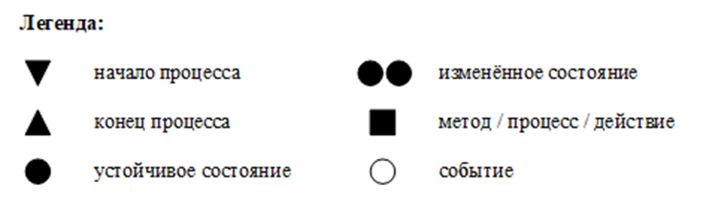

Рисунок 4.1.1 – Легенда сети (условные обозначения)

* 1. **Полная сеть Петри**

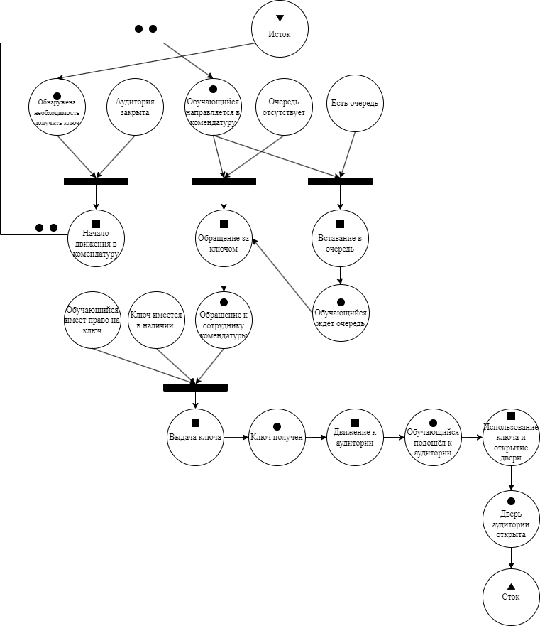

Рисунок 4.1.2 – Полная сеть Петри

* 1. **Краткая сеть Петри**

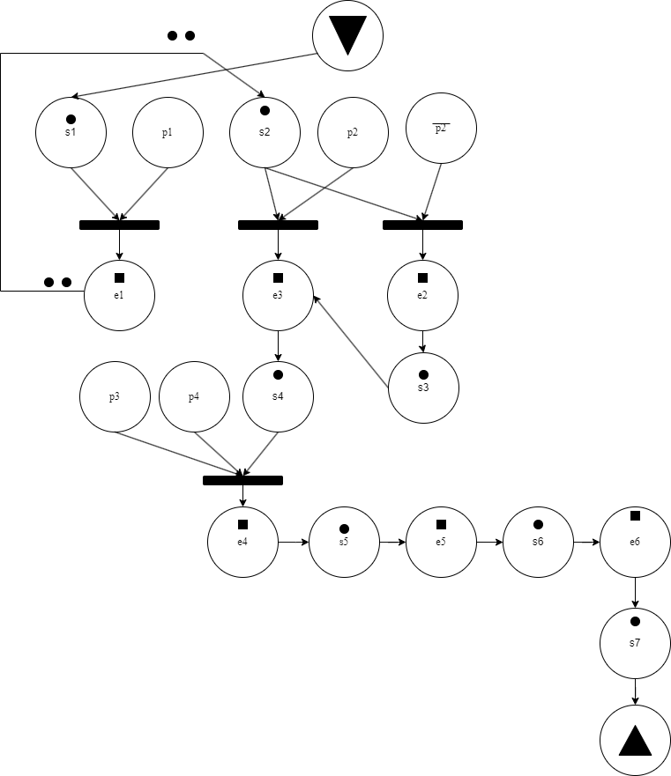

Рисунок 4.1.3 – Краткая сеть Петри

* 1. **Описание сети Петри**

Состояния (places):

* s1: Обнаружена необходимость получить ключ.
* s2: Обучающийся направляется в комендатуру.
* s3: Обучающийся ждёт своей очереди.
* s4: Обращение к сотруднику комендатуры.
* s5: Ключ получен.
* s6: Обучающийся подошёл к аудитории.
* s7: Дверь аудитории открыта.

Действия (transitions):

* e1: Начало движения в комендатуру.
* e2: Вставание в очередь.
* e3: Обращение за ключом.
* e4: Выдача ключа.
* e5: Движение к аудитории.
* e6: Использование ключа и открытие двери.

События (prompts):

* p1: Аудитория закрыта.
* p2: Очередь отсутствует (инверсия: есть очередь).
* p3: Обучающийся имеет право на получение ключа.
* p4: Ключ имеется в наличии

1. **Вывод**

В ходе выполнения работы была смоделирована простая бытовая ситуация — получение ключа от аудитории — с помощью формализма сетей Петри. Построение сети позволило формализовать и визуализировать последовательность действий, определить возможные параллельные процессы, а также выявить ключевые события, влияющие на логику выполнения задачи.

С точки зрения программирования и алгоритмизации, сеть Петри представляет собой эффективный способ моделирования логики процессов с условиями, ветвлениями и параллелизмом. Такой подход может быть полезен при проектировании систем управления, разработке алгоритмов и автоматов, а также при построении логики пользовательских сценариев, особенно в приложениях, где важен порядок и синхронность выполнения действий.